**Parcours d’une artiste :**

**Niki de Saint Phalle**

***Niki de Saint Phalle, née Catherine Marie-Agnès Fal de Saint Phalle, à*** [***Neuilly-sur-Seine***](https://fr.wikipedia.org/wiki/Neuilly-sur-Seine) ***dans les*** [***Hauts-de-Seine***](https://fr.wikipedia.org/wiki/Hauts-de-Seine)***, le*** [***29***](https://fr.wikipedia.org/wiki/29_octobre)[***octobre***](https://fr.wikipedia.org/wiki/Octobre_1930)[***1930***](https://fr.wikipedia.org/wiki/1930) ***et morte à*** [***La Jolla***](https://fr.wikipedia.org/wiki/La_Jolla)***,*** [***comté de San Diego***](https://fr.wikipedia.org/wiki/Comt%C3%A9_de_San_Diego)***,*** [***Californie***](https://fr.wikipedia.org/wiki/Californie) ***(***[***États-Unis***](https://fr.wikipedia.org/wiki/%C3%89tats-Unis)***) le*** [***21***](https://fr.wikipedia.org/wiki/21_mai)[***mai***](https://fr.wikipedia.org/wiki/Mai_2002)[***2002***](https://fr.wikipedia.org/wiki/2002)***, est une*** [***plasticienne***](https://fr.wikipedia.org/wiki/Plasticien)***,*** [***peintre***](https://fr.wikipedia.org/wiki/Artiste_peintre)***,*** [***sculptrice***](https://fr.wikipedia.org/wiki/Sculpture) ***et*** [***réalisatrice de films***](https://fr.wikipedia.org/wiki/R%C3%A9alisateur)[***française***](https://fr.wikipedia.org/wiki/France)***. Elle invente l’art à la carabine. Cette peinture lui permet d’exorciser ses démons (inceste de son père, suicide de sa sœur…) et d’interroger son rapport au monde. Une lettre à son ami Pontus Hulten raconte cette aventure où l’artiste mais aussi les visiteurs tirent sur le tableau.***

Je suis née en 1930. ENFANT de la DÉPRESSlON. Pendant que ma mère m’attendait, mon père perdit tout leur argent. En même temps elle découvrit l’INFIDELITÉ de mon père. Elle pleura tout au long de sa grossesse. J’ai ressenti ces LARMES.

Plus tard elle me dirait que TOUT ÉTAIT DE MA FAUTE. Les ennuis étaient venus avec moi. Je la crus.

Certaines cartes du Tarot me furent distribuées le jour de ma naissance : le Magicien (carte de la créativité et de l’énergie) et le Pendu (réceptivité et sensibilité à tout et à chacun). On me tendit aussi la carte de la Lune (imagination et son contrepoint : imagination négative).

Ces cartes deviendraient le matériau, le canevas sur lesquels je peindrais ma vie.

Je prouverais que ma mère avait TORT ! Je passerais ma vie à prouver que j’avais le DROIT D’EXISTER. Un jour ma mère serait fière de moi devenue riche et célèbre. Le plus important pour moi était de prouver que j’étais capable d’aller au bout de mes projets. Un jour j’accomplirais le plus grand jardin de sculptures jamais fait depuis le Parc de Gaudi à Barcelone.

O.K. Peut-être avais-je précipité la chute de la Banque de Saint Phalle mais je deviendrais beaucoup plus célèbre que la banque de mon père.

Oui je prouverais que ma mère avait TORT et je prouverais aussi qu’elle avait RAISON.

Un jour je ferais une chose impardonnable. La pire chose dont une femme soit capable. J’abandonnerais mes enfants pour mon travail. Je me donnerais ainsi une bonne raison de me sentir coupable.

**Lettre de Niki Saint Phalle à Pontus Hultèn**

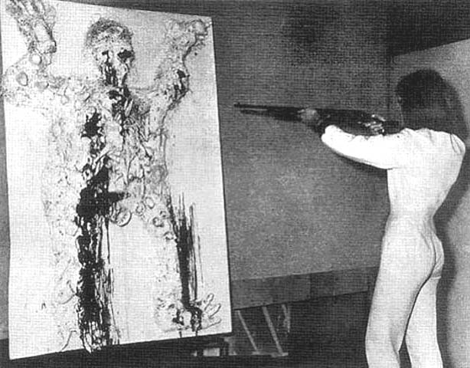

**Niki de Saint Phalle, 1963**

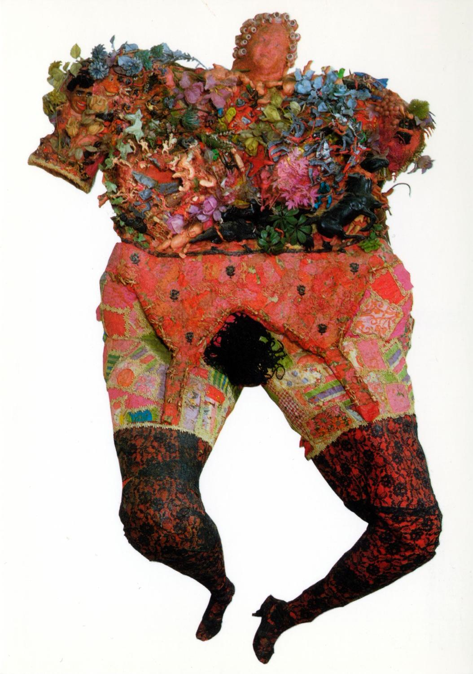

**Niki de Saint Phalle, La mort du patriarche, 1972.**

**Hanovre, Sprengel Museum**

1. Indiquez les procédés d’écriture utilisés par l’artiste pour exprimer sa violence et sa révolte :

•Dans sa peinture : ……………………………………………………………………………………………………………………………

….............................................................................................................................................................

•Dans son écriture : ……………………………………………………………………………………………………………………………

……………………………………………………………………………………………………………………………………………………………

1. Soulignez dans la lettre à Pontus sur quoi portent les doutes et les interrogations de l’artiste
2. Expliquez en quoi l’art peut être une thérapie.

***Après une période de révolte et de doute, Niki Saint Phalle s’engage avec son mari, le sculpteur Jean Tinguely, dans de nouvelles formes d’expression artistique au service de grandes causes sociétales, telles que le féminisme, la lutte contre le sida et le racisme.***

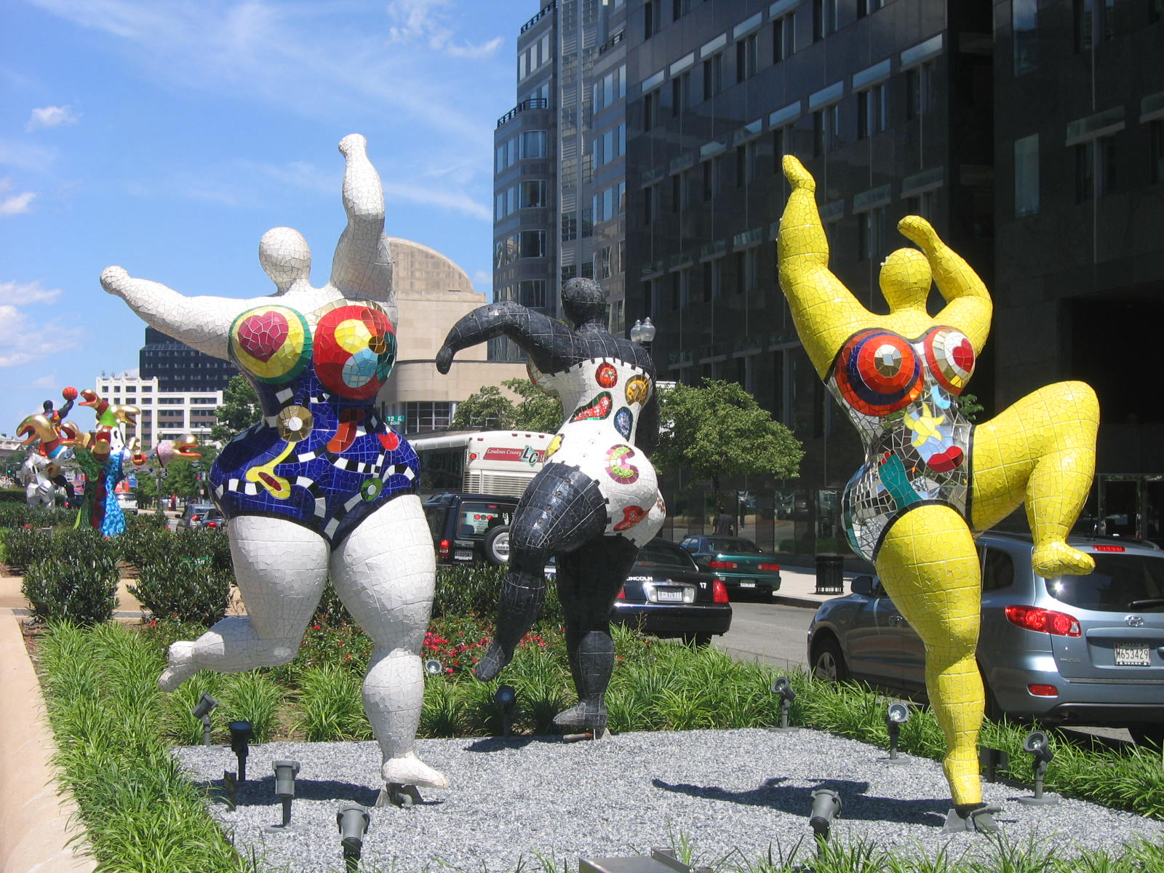

**Les Trois Grâces, Niki Saint Phalle, 1994, Washington**

1. Identifiez les engagements de Niki de Saint Phalle à travers ces sculptures monumentales.

* Contre le racisme : ……………………………………………………………………………………………………………..

………………………………………………………………………………………………………………………………………………………..

* Pour le féminisme : …………………………………………………………………………………………………………….

…………………………………………………………………………………………………………………………………………………………

1. Analyser l’évolution de l’expression artistique de Niki de Saint Phalle en lien avec son rapport au monde.

|  |  |  |
| --- | --- | --- |
|  | **Avant 1980 (recto)** | **Après 1980 (ci-dessus)** |
| **Types d’art** |  |  |
| **Mouvements des sujets représentés** |  |  |
| **Eléments biographiques et rapport au monde de l’artiste** |  |  |
| **Réactions suscitées par les œuvres** |  |  |

**BLOC-NOTES**

**Le rapport de l’homme au monde**

🡪 Les évènements du XXe siècle (guerres, progrès scientifiques et techniques, mondialisation, etc.) bouleversent le rapport de l’homme au monde.

🡪 De nouvelles sciences humaines apparaissent (psychanalyse, ethnographie, sociologie), qui analysent ces évènements et leurs expressions.

**L’expression artistique**

🡪la littérature et les autres arts s’emparent de ces bouleversements du XXe siècle qui deviennent des thèmes majeurs de la création artistique.

🡪 Les artistes inventent de nouvelles formes d’expression pour raconter ces évènements et exprimer le doute et la révolte, parfois l’espoir.